##### MISA CON NENOS

##### 10 de decembro 2023

**2º ADVENTOº-B**

##### Marcos 1,1-8*:*

##### *“Xoán predica a conversión”.*

**Mensaxe: Se te equivocas de dirección,**

**cambia e busca o Norte**

**1. MONICIÓN DE ENTRADA**

Sede benvidos, irmás e irmáns, á celebración da Eucaristía neste segundo domingo de Advento. A semana pasada tratabamos de estar atentos buscando o Norte que é Xesús, sobre todo a través da oración. Pero cantas veces nos despistamos, perdémonos, andamos desorientados e mesmo collemos a dirección contraria e en vez ir cara ao Norte imos cara ao Sur. Xoán Bautista, fai dous mil anos, vai ao deserto, onde todo é secura, falta de vida, e anuncia a aquela xente desorientada, como atopar a Xesús, El é salvación, a vida, o camiño verdadeiro… E predícalles **a conversión,** o cambio de rumbo nas súas vidas.

**Saúdo do Sacerdote:** *A graza, a paz e o amor do noso Señor Xesucristo, a quen espero, sexa convosco...*

(Colocamos no compás do cartel de Fano o Sur. Poderíase tamén poñer un neno vestido de Xoán Bautista –barba, vara e pel de coiro- e cunha pancarta ao bordo dun camiño con esta inscrición: “Preparade o camiño, cambiade!”. E unhas pedras polo camiño (os nosos defectos) que esta semana tratamos de cambiar).

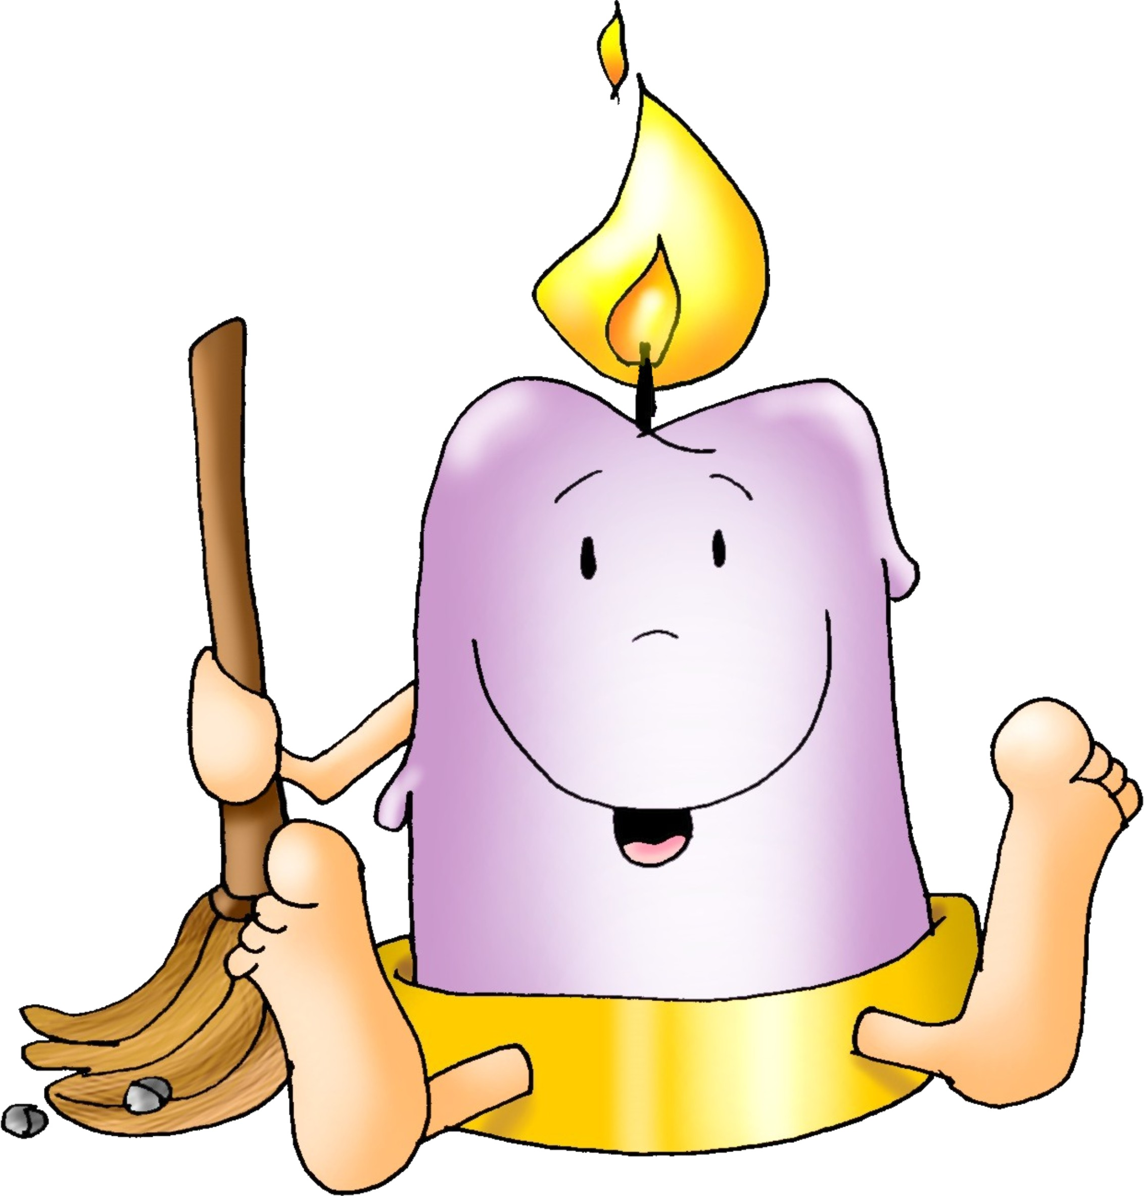

**2. A** **COROA DE ADVENTO: Candea 2**

*(O sacerdote pode comezar preguntando aos nenos se colocaron na casa a coroa de Advento, se acenderon a primeira candea, a da vixilancia-oración, e se rezaron xuntos na casa).*

**Monitor:** Xoán Bautista e o profeta Isaías convídannos a preparar o camiño ao Señor que vai vir. Chegará a nós se nos esforzamos por renovar os seus camiños, renovando os nosos corazóns. É dicir, se nos CONVERTEMOS. Acendamos pois a candea da oración e a da CONVERSIÓN. *(Acéndese a candea 2ª mentres se di esta oración).*

**Sacerdote: *Señor Xesús, hai xa dous milenios que viñeches entre nós. Pero sabes que no mundo e en nós aínda non todo é belo nin bo: seguen os odios, os egoísmos. Por iso temos necesidade de Ti. Axúdanos a prepararche o camiño renovando a nosa vida. Abre o noso corazón ao amor, á paz e á fe. Ven, Señor Xesús!***

**Todos: Ven, Señor Xesús!**

**3. SÚPLICAS DE PERDÓN**

***Recoñecemos humildemente os nosos pecados.***

-Ti, que vés salvarnos, pero nós temos outros desexos e intereses.*Señor, ten piedade de nós.*

##### -Ti, que queres que achandemos os carreiros do rancor, da falta de fe, do consumismo. *Cristo, ten piedade de nós.*

##### -Ti, que queres que nos esforcemos en converternos e renovar o noso corazón. *Señor, ten piedade de nós.*

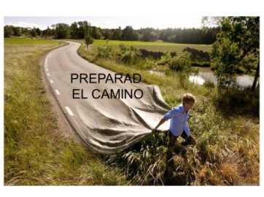**4. MONICIÓN Á PALABRA DE DEUS**

Imos escoitar a Palabra de Deus. O profeta Isaías, profeta do consolo e da esperanza, proclama: *Preparade un camiño ao Señor, que o torcido enderéitese e o escabroso iguálese... porque o Señor vai chegar.* No Evanxeo Xoán anuncia: *Detrás de min vén o que pode máis que eu. Preparade o camiño ao Señor.* E San Pedro na súa carta anímanos a esperar en paz con Deus cunha vida sen tacha.

**5. ORACIÓN DOS FIEIS**

*Neste tempo de Advento, unímonos en oración a ti, dicindo:* ***Ven a reorientarnos, Señor. -Ven a converternos, Señor****.*

1. Queremos que o papa e os bispos tráiannos sempre noticias alegres, esperanzadoras. Oremos.

2. Queremos acollerche na Palabra de Deus, na eucaristía de cada domingo.

***Oremos.***

3. Queremos estar vixiantes e en oración persoal e comunitaria. ***Oremos.***

4. Queremos verche e servirche nos máis necesitados. ***Oremos.***

5. Queremos converternos, cambiar e renovar a nosa vida. ***Oremos.***

6. Queremos limpar o noso corazón, deixarche nacer nel. ***Oremos.***

7. Queremos que as nosas palabras sexan de consolo, de misericordia e tenrura

cara a todos. ***Oremos.***

8. Queremos como Xoán Bautista recoñecer a Xesús como Mestre e Señor.

***Oremos.***

*Escoita Señor nosas oracións e ven a salvarnos. Por XCNS*.

**6. PROCESIÓN DE OFRENDAS**

**-HIDROGEL DESINFECTANTE:** Neste Advento ventilamos a casa da nosa vida, lavamos e purificamos o noso corazón para que estea limpo e preparado para que naza no Xesús neste Nadal.

**-UNHAS PEDRAS E UNHAS FLORES:** Ao ofrecer estas flores e estas pedras, queremos expresar o noso desexo de cambiar as pedras que representan as cousas negativas (egoísmo, mentira, preguiza, enfados, caprichos, ingratitude…) por flores que representan as positivas (amor, verdade, paz, xenerosidade, alegría, perdón, amizade, traballo, sinxeleza…).

**- PAN E VIÑO:** Ofrecémosche Señor, este pan e este viño que se converterán no teu Corpo e o teu Sangue para que podamos acollerte ben preparados, ben dispostos.